УДК 338.45:623(571.6)
Ефременко Владимир Филиппович – канд. экон. наук, доцент кафедры Дальневосточного института управления – филиала ФГБОУ ВПО «Российская академия народного хозяйства и государственной службы при Президенте РФ» (г. Хабаровск). E-mail: vladfilet@yandex.ru

В.Ф. Ефременко
V.F. Efremenko

Создание новых рабочих мест в высокотехнологичных секторах экономики: перспективы Дальнего Востока России и зарубежный опыт

Рост инвестиций в отраслях добывающей промышленности Дальнего Востока России характеризуется высокими показателями отдачи на вложенный капитал, но не приводит к созданию новых рабочих мест. Обрабатывающие отрасли, создающие привлекательные рабочие места для всех категорий населения, испытывают острый недостаток в инвестициях. С учетом опыта США по созданию высокотехнологичной экономики обосновывается необходимость перехода к новой индустриальной модели в Дальневосточном регионе.

Creation of the new workplaces in the hi-tech sectors of economy: prospects of the Far East of Russia and the foreign experience

The growth of investments into the branches of mining industry of the Far East of Russia is characterized by the high rates of return on the invested capital, but doesn't lead to creation of the new workplaces. The processing branches creating the attractive workplaces for all categories of the population have an acute shortage in investments. Taking into account experience of the USA on creation of the hi-tech economy, the need of transition to a new industrial model in the Far-Eastern region is proved.

Ключевые слова: Дальний Восток, рабочие места, высокотехнологичная промышленность, оборонно-промышленный комплекс, зарубежный опыт.

Keywords: the Far East, workplaces, hi-tech industry, defense industry complex, foreign experience.

Среди вызовов и угроз, стоящих перед Россией на Дальнем Востоке и в Байкальском регионе, главным является «… опасность превращения этой территории только в источник энергоносителей и сырья для стран Азиатско-Тихоокеанского региона. Не будет реализован интегрирующий потенциал России в системе экономических и пространственных связей Азии и Европы». Реальное противодействие потенциальной угрозе безопасности страны в этом регионе может оказать «… лишь особая стратегия комплексного социально-экономического развития этой территории, ориентированная на ускоренный рост (на инновационной основе) экономического потенциала этой части страны, на реализацию интересов России в Азиатско-Тихоокеанском регионе, а также закрепление населения путем формирования комфортной среды обитания и оптимизацию системы расселения» [1].
В то же время, динамика развития вещественного и личного факторов производства, наблюдаемая в последнее десятилетие, показывает, что происходит реализация именно угрожающего сценария развития этого макрорегиона – усиление сырьевой направленности промышленности и депопуляция населения [2].
Основные экономические показатели макрорегиона за период с 2003 по 2012 гг. показывают нелинейный рост. Объем инвестиций в основной капитал увеличился в 8 раз. Валовый региональный продукт – в 5 раз. В то же время, значительные объемы инвестиций (в 2011 г. этот показатель превысил 1 трлн. руб.) не привели к росту создаваемых рабочих мест – численность занятых сохраняется на уровне 3300 тыс. чел. При этом численность населения сократилась на 350 тыс. чел., что составляет около 6% от проживающего в регионе постоянного населения. Таким образом, резкий рост экономических показателей, по итогам 10-летнего периода, сопровождается ухудшением социально-демографических показателей, что прямо противоречит принятой Стратегии (см. выше).
Опережающий рост объемов инвестиций и генерируемой добавленной стоимости наблюдается в отраслях, занятых добычей полезных ископаемых. Общий объем инвестиций за период 2005 – 2011 гг. более чем в 5 раз превысил показатель обрабатывающих отраслей. Если в 2005 г. добавленная стоимость, создаваемая в добывающих отраслях, только вдвое превышала показатель обрабатывающей промышленности, то в 2011 г. разрыв стал пятикратным (рис.1).

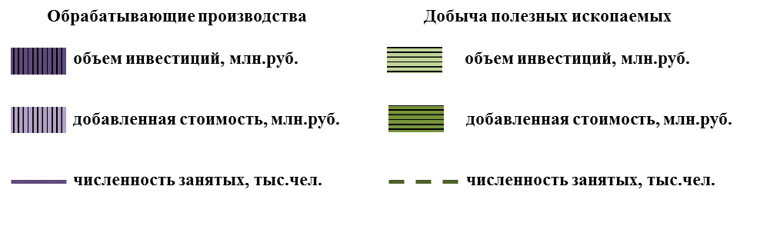
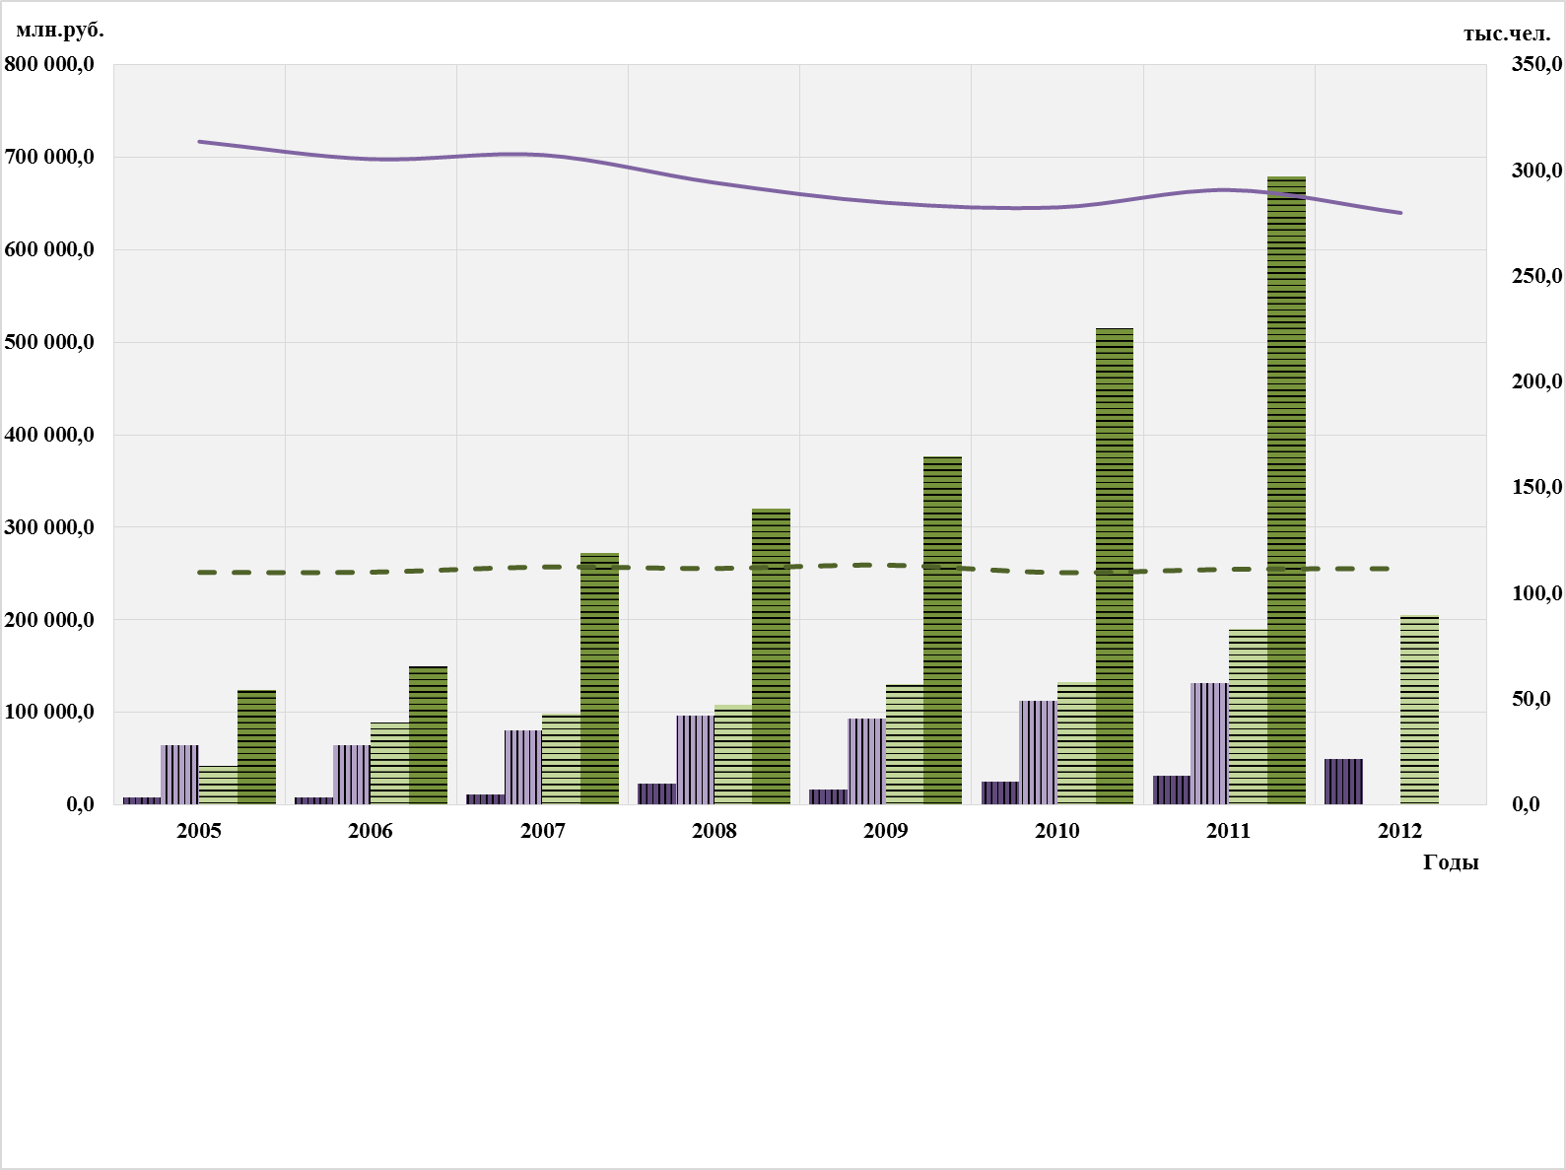
Рис. 1. Динамика основных показателей развития добывающей и обрабатывающей промышленностей в Дальневосточном федеральном округе

В то же время, социальная эффективность инвестиций в добывающие отрасли специализации макрорегиона прямо противоположна экономической. Простое поддержание, в среднем, 110 тыс. рабочих мест в добывающей промышленности потребовало почти 1 трлн. руб. инвестиций или около 10 млн. руб. в расчете на одно рабочее место. В то время как в обрабатывающей промышленности аналогичный показатель составил около 0,5 млн. руб. (в 20 раз меньше), что, тем не менее, позволило сохранить втрое больше рабочих мест.
Таким образом, добывающие отрасли, будучи высокоэффективными по уровню дохода на вложенный капитал (за счет изъятия природно-ресурсной ренты), имеют низкую социальную эффективность. Сырьевые отрасли не требуют значительных трудовых ресурсов, труд в этих отраслях носит преимущественно сезонный, вахтовый характер, применяется в основном мужской труд, не требующий высокой квалификации. Сырьевые отрасли, в силу особенностей привлекаемой рабочей силы, не могут быть экономической основой создания постоянного населения в регионе.
Предприятия перерабатывающих отраслей лишены вышеприведенных недостатков, требуют значительных масс трудовых ресурсов, применяют высококвалифицированный труд, в структуре занятости отсутствует дискриминация по гендерному признаку. Возможность занятости вторых членов семей создает предпосылки установления нормальных режимов демографического воспроизводства. Рабочие места привлекательны для молодежи.
Проблема повышения экономической эффективности обрабатывающих производств может быть решена за счет внедрения новых технологий, выпуска наукоемкой продукции, что объясняется возможностью взимания «интеллектуальной ренты» (замещающей природно-ресурсную), на долю которой на мировом рынке приходится быстро растущая часть перераспределяемого экономического богатства. Как отмечает С.Ю. Глазьев, большую часть цен на современные товары составляет именно интеллектуальная рента. В новых продуктах доля интеллектуальной ренты может составлять до 50% цены и выше [3].
Автор имел возможность ознакомиться с организацией экономики, построенной на коммерциализации результатов научной деятельности, в рамках Специальной американской программы деловой стажировки «Права на интеллектуальную собственность» (SABIT Intellectual Property Rights Program for Eurasia, March 28 – April 18, 2009). Ниже приводятся некоторые материалы, полученные в ходе встреч, лекций и других мероприятий стажировки, подтверждающие высокую экономическую и социальную эффективность экономики высоких технологий.
В 80-х гг. в США произошли существенные изменения в структуре экспорта – уменьшилась доля экспорта сельскохозяйственной продукции и готовых товаров и увеличился экспорт нематериальных активов в виде передачи прав на коммерческое использование интеллектуальной собственности (далее – ИС). С этого времени ИС является основным «драйвером роста» экономики США. Стоимость ИС США составляла (по уровню 2008 г.) от 5 до 5,5 трилл. долл. – больше, чем валовой внутренний продукт некоторых стран. ИС составляет более половины всего экспорта США, обеспечивая 40% экономического роста США. Америка является чистым экспортером ИС, поступления от экспорта ИС составили 37 млрд. долл. в торговом балансе в 2006 г. Около 6% Валового внутреннего продукта (далее – ВВП) страны, по оценке специалистов, создается за счет коммерческого использования ИС.
Фундаментальные достижения в области знаний в США официально признаны в качестве основы экономического роста, поскольку, согласно имеющимся в США оценкам, на 1 долл., вложенный в научно-исследовательские и опытно-конструкторские работы (далее – НИОКР), приходятся 9 долл. роста ВВП. В 2008 г. интеллектуальная высокотехнологичная промышленность обеспечила рабочими местами 18 милл. американцев. Производительность труда в высокотехнологичных отраслях, таких как фармацевтика, компьютеры и электроника, ожидается с более быстрым ростом в следующем десятилетии, чем в среднем по стране. С 2000 по 2004 гг. среднестатистический рабочий в высокотехнологичной промышленности зарабатывал приблизительно на 44% больше, чем среднестатистический рабочий в обычном производстве. Среднестатистический производственный работник в высокотехнологичной сфере зарабатывал в год примерно на 7000 долл. больше, чем работник в обычном производстве. За период с 2000 по 2004 гг. новых рабочих мест в научно-технологической сфере было создано на 28% больше, чем в традиционных отраслях [4].
Возрастающая значимость ИС в экономике страны потребовала внедрения в США, одними из первых в мире, новой международной методики расчета валового внутреннего продукта, учитывающую в структуре ВВП элементы постиндустриальной экономики – нематериальные активы, такие как расходы на НИОКР и интеллектуальную собственность. В результате, с июля 2013 г. ВВП США прирастет в абсолютном значении на ВВП такой страны, как Бельгия (порядка $400 млрд.), а в относительном – на 3%, пишет Financial Times [5].
Дальний Восток располагает определенным технологическим, квалификационным потенциалом для формирования инновационной экономики, который сосредоточен, прежде всего, на предприятиях оборонно-промышленного комплекса (далее – ОПК), которые могут рассматриваться как ее экономико-технологический базис. Именно по такому сценарию – от военно-промышленного комплекса – развиваются технологические производства в США, Великобритании, Франции, Индии, Китае. Предприятия ОПК конечного цикла, по сложившейся мировой практике, могут выводить вспомогательные производства на аутсорсинг – в малые технологические компании. Численность занятых в таких компаниях, как правило, превышает численность занятых в основном производстве.
Капитальные затраты на создание рабочих мест в технологических компаниях Дальнего Востока, по фактическому состоянию, сравнительно невелики. Согласно проведенному автором опросу руководителей технологических компаний, работающих в гг. Хабаровске и Комсомольске-на-Амуре, создание одного рабочего места успешно действующей R&D компанией (компания работает в области материаловедения, разработанный компанией продукт принят к производству предприятием ОПК Хабаровского края и реализуется на экспорт), обойдется в 1,5 – 2 млн. руб. Создание одного рабочего места малой производственной компанией, имеющей собственное R&D-подразделение (компания производит устройства слива-налива нефтепродуктов и др.), обойдется в 1,25 млн. руб. Компании успешно конкурируют на рынке, имеют высокие показатели экономической эффективности. Рентабельность производства отдельных видов продукции по приведенным примерам составила от 400% до 1300%.
Системное решение перехода на новую индустриальную модель, когда в головном предприятии ОПК остается только конечная сборка изделий и ключевые компетенции (запатентованные технологии производства и проектирования), а производства более низких переделов выводятся на аутсорсинг в малые и средние технологические компании, заложено в Указе Президента РФ от 7 мая 2012 года №603 «О реализации планов (программ) строительства и развития Вооружённых сил Российской Федерации, других войск, воинских формирований и органов и модернизации оборонно-промышленного комплекса» [6].
ОАО «Объединенная Авиастроительная Корпорация» (далее – ОАК) – первая госкорпорация, которая, согласно Указу Президента и в рамках разработанной Минпромторгом РФ программы, решила провести масштабную реорганизацию предприятий с целью перехода на новую индустриальную модель. Одним из результатов программы будет выведение на аутсорсинг производство деталей и сборочных единиц механообработки, композитных материалов, литья, резино-технических изделий, шарико-винтовых пар и прочих. Кроме того, будут производить те комплектующие, которые сейчас предприятия корпорации покупают за рубежом.
По схеме, к 2025 г. все неключевые компетенции будут отданы в технопарки. Это технопарки Казанского авиационного производственного объединения, Воронежского авиастроительного общества, технопарк «Сокол» Нижегородской области, «Авиастар» в Ульяновской и Промтехнопарк «АСЗ-парк» в Хабаровском крае [7].
По предварительным оценкам, к 2025 г. на аутсорсинг может быть передано изготовление продукции на сумму до 100 млрд. руб. Увеличение производительности труда в технопарках в рамках новой индустриальной модели планируется на 300% – 500%, по сравнению с действующими предприятиями ОАК. Кроме того, корпорация может сэкономить до 20% – 30% на инвестициях в развитие мощностей за счет привлечения частного капитала в низкие производственные переделы. Наконец, переход от нормативного ценообразования на детали и сборочные единицы к рыночному обеспечит стимулы для повышения внутренней эффективности собственного производства.
Новая модель индустриализации, реализуемая ОАК, в том числе и на Дальнем Востоке, может рассматриваться как базовая для дальневосточной экономики, позволяющая решать двуединую задачу: создавать конкурентоспособные, экономически эффективные производства, с одной стороны, и социально эффективные рабочие места, – с другой.

Литература и источники:

- Стратегия социально-экономического развития Дальнего Востока и Байкальского региона на период до 2025 года // Утверждена Распоряжением Правительства РФ от 28 декабря 2009 г. № 2094-р.
- Высокотехнологичная промышленность как фактор формирования постоянного населения в Дальневосточном федеральном округе// Власть и управление на Востоке России. – 2014. – № 1. – С. 51 – 58.
- Глазьев, С. Ю. Стратегия «передовых рубежей» – основное направление развития конкурентоспособного машиностроения / С. Ю. Глазьев // Проблемы и перспективы обеспечения конкурентоспособности машиностроения России. Аналитический вестник Совета Федерации ФС РФ. – 1998. – № 9 (76). – С. 13 – 20.
- Материалы Специальной американской программы деловой стажировки «Права на интеллектуальную собственность» (SABIT Intellectual Property Rights Program for Eurasia, March 28 – April 18, 2009).
- «ВВП США вырастет на 3% из-за пересчета» // «Ведомости» от 22.04.2013.
- Указ Президента РФ от 7 мая 2012 года №603 «О реализации планов (программ) строительства и развития Вооружённых сил Российской Федерации, других войск, воинских формирований и органов и модернизации оборонно-промышленного комплекса» // Правовая система «Консультант Плюс».
- Лабыкин, А. Технопаркам подрезают крылья / А. Лабыкин // Expert Online, - 02 апреля 2014г. – URL: http://expert.ru/2014/04/2/tehnoparkam-podrezayut-kryilya-na-vzlete

